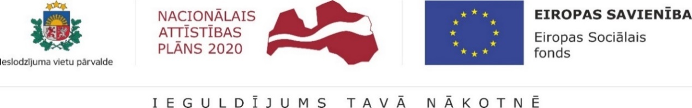

Informācija par aktualitātēm Ieslodzījuma vietu pārvaldes īstenotajā Eiropas Sociālā fonda projektā "Resocializācijas sistēmas efektivitātes paaugstināšana"
2023.gada 2. ceturksnī tika turpināti iepriekšējā laika periodā uzsāktie darbi, kas ir nozīmīgi projektam izvirzīto mērķu sasniegšanai.

- Projekta gadskārtējā konference “Sods: Motivācija izpildīt. Motivācija izciest.” notika 13. un 14. jūnijā. Konferencē no dažādiem aspektiem tika apskatīta un izvērtēta motivācijas loma soda izpildes procesā. Gan pašmāju, gan ārvalstu lektori pievērsās gan soda izpildes iestāžu personālam pieejamajiem instrumentiem ieslodzīto motivēšanai, gan arī personāla motivācijai motivēt viņu pārraudzībā nonākušos, jo īpaši tos ieslodzītos, kuri nav noskaņoti uz pozitīvām pārmaiņām. Atsevišķa tematiskā sadaļa bija paredzēta sabiedrības iesaistei šajos procesos. Konferencē piedalījās vairāk nekā 180 dalībnieku. Lielākā daļa dalībnieku konferences darbā iesaistījās klātienē, tika nodrošināta arī tiešsaiste Zoom platformā un translācija IeVP Facebook profilā.
- Projekta pētnieki vadīja semināru ieslodzījuma vietu darbinieku sagatavošanai darbam ar resocializācijas programmu “Es un citi”, kā arī kovīzijas darbam ar programmām “Dzīves skola IV”, “Pārmaiņām jā!” un “Vardarbības mazināšanas programma". Kopumā šajos pasākumos tika iesaistīti 67 dalībnieki.
- Ir izstrādāti programmas "Es un citi" nodarbību plāni, darba lapas un izdales materiāli un papildmateriāli ( lekciju saturs, PPT prezentācijas). Turpinās darbs pie programmas rokasgrāmatas manuskripta. Plānots, ka tas tiks pabeigts 3.ceturksnī.
- Tika pabeigts programmas "Veselības riska vadība" rokasgrāmatas manuskripts. Šī programma tika ar rīkojumu ieviesta īstenošanai Ieslodzījuma vietu pārvaldē šā gada 24. aprīlī.

- Notika RVN-V sertificēšanas mācības treneriem ieslodzījuma vietās. Panākta vienošanās par papildus nepieciešamajiem mācību materiāliem, kas treneriem būs vajadzīgi, lai turpmāk īstenotu treneru darbu. Jau esošie mācību materiāli tiks papildināti un pielāgoti treneru vajadzībām.

- RVN-V treneru mācību laikā tika panākta vienošanās, ka elektroniskās vides lietošanai tiks sagatavotas instrukcijas, jo izrādījās, ka ar mācību pabeigšanu vien nepietiek. Ir nepieciešamas detalizētas instrukcijas, kurās soli pa solim parādītas veicamās darbības.
- 2.ceturksnī tika organizētas gan individuālās, gan grupu supervīzijas Ieslodzījuma vietu pārvaldes (IeVP) un Valsts probācijas dienesta (VPD) darbiniekiem. Kopumā notika 76 grupu supervīzijas un 27 individuālās supervīzijas.
- Nodrošinot IeVP virsnieku profesionālo pilnveidi, notika četri semināri : trīs dienu seminārs “Kontaktpersonu sistēmas ieviešana ieslodzījuma vietās”, kurā piedalījās 21 dalībnieks, divu dienu seminārs “Efektīvas intervences metodes un riski un resocializācijas vajadzības”, kurā piedalījās 12 dalībnieki, 2 dienu seminārs “Radikalizācija un tās novēršana ieslodzījuma vietās un tiesiskais regulējums brīvības atņemšanas kā soda un apcietinājuma kā drošības līdzekļa izpildē”, kurā piedalījās 8 dalībnieki, 3 dienu seminārs“Drošība ieslodzījuma vietās un tās dinamiskais konteksts, ieslodzījuma institūta pamatuzdevums, profesionālā ētika un saskarsme un cilvēktiesības ieslodzījuma apstākļos”, kurā piedalījās 8 dalībnieki.

Informāciju sagatavoja informatīvo pasākumu koordinatore Maruta Bukleviča.

